ООО «ЭКСКЛЮЗИВ»
г. Санкт-Петербург, наб. Обводного канала д 150.
тел. (812) 718-59-70, http://www.xclusive.spb.ru
e-mail: wolf59@list.ru, butcher78@yandex.ru
ПРАЙС
№ | Наименование  Товара | Вес единицы продукта, кг | Кол-во | Единица измерения | Цена  (в рублях РФ) с ндс 18% | Срок реализации
1 | Колбаса из лося сервелат | 0,320 | нет | шт | 426 | 60суток | 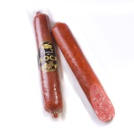
2 | Колбаса из лося вяленая подкопченная (с дымком) | 0,210 | нет | шт | 465 | 90суток
3 | Колбаса из лося с коньяком сыровяленая в подарочной упаковке | 0,190 |  | шт | 465 | 120суток | 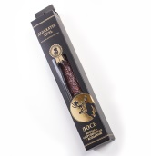
4 | Колбаса из оленины сыровяленая в подарочной упаковке | 0,260 |  | шт | 599 | 90суток | 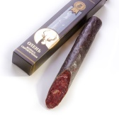
5 | Колбаса олень сервелат | 0,250 |  | шт | 386 | 60 суток
6 | Колбаса из кабана сыровяленая | 0,190 |  | шт | 386 | 120 суток
7 | Колбаса из кабана сырокопченая в имитации плесени | 0,250 | нет | шт | 465 | 90суток | 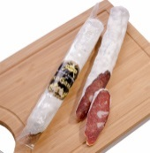
8 | Колбаса из Кабана сырокопченая в обсыпке (французская горчица) | 0,400 |  | шт | 426 | 90 суток | 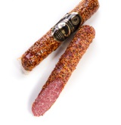
9 | Колбаса из конины сырокопченая | 0,550 |  | шт | 772 | 120 суток | 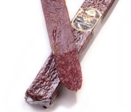
10 |  | 0,550 |  | шт | 917 | 120 суток | 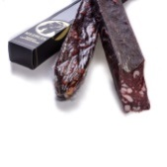
  Колбаса из медведя в подарочной упаковке | 0,550 |  | шт | 640 | 120 суток
11 | Колбаса из куропатки сырокопченая в подарочной упаковке. | 0,550 |  | шт | 837 | 90 суток | 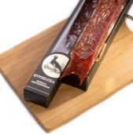
12 | Колбаса из Косули с перчиком | 0,280 | нет | шт | 665 | 90 суток | 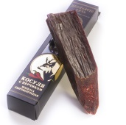
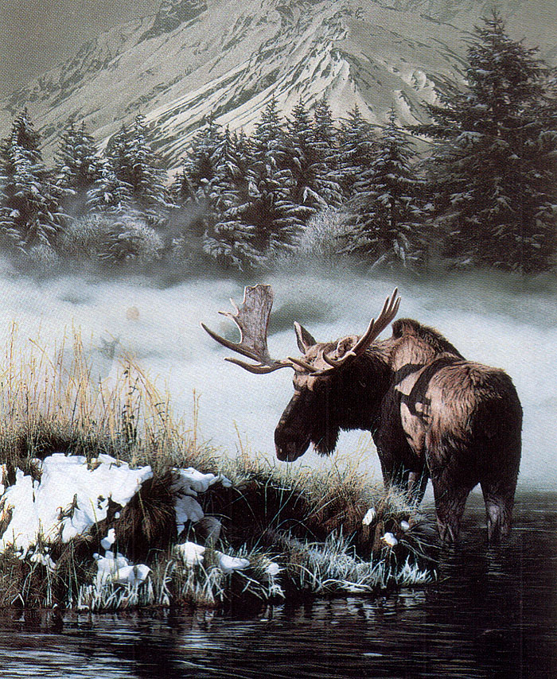  13 | Колбаса из Бобра | 0,250 |  | шт | 425 | 90 суток | 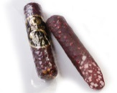
14 | Колбаса из Баранины Махан | 0,240 | нет | шт | 425 | 120 суток | 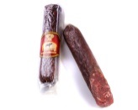
15 | Сушеное мясо страуса | 0,100 |  | шт | 266 | 12 месяцев
16 | Сушеное мясо оленя | 0,100 |  | шт | 266 | 12 месяцев
17 | Сушеное мясо баранины | 0,100 |  | шт | 266 | 12 месяцев
18 | Сушеное мясо конины | 0,100 |  | шт | 266 | 12 месяцев
19 | Сушеное мясо лося | 0,100 |  | шт | 266 | 12 месяцев
20 | Сушеное мясо зайца | 0,100 |  | шт | 266 | 12 месяцев
21 | Сушеное мясо кабана | 0,100 |  | шт | 266 | 12 месяцев
22 | Сушеное мясо медведя | 0,100 |  | шт | 332 | 12 месяцев
23 | Сушеное мясо гуся | 0,100 |  | шт | 266 | 12 месяцев
24 | Тушеное мясо лося (Россия) | 0,325 |  | шт | 226 | 3 года
25 | Тушеное мясо оленя (Россия) | 0,325 |  | шт | 199 | 3 года
26 | Тушеное мясо баранины (Россия) | 0,325 |  | шт | 186 | 3 года
27 | Тушеное мясо конина (Россия) | 0,325 |  | шт | 186 | 3 года
28 | Тушеное мясо кролика (Россия) | 0,325 |  | шт | 186 | 3 года
29 | Тушеное мясо кабана (Россия) | 0,325 |  | шт | 186 | 3 года
30 | Тушеное мясо утки (Россия) | 0,325 |  | шт | 172 | 3 года
31 | Бастурма из мяса Оленя  (сыровяленая) | 1кг |  | кг | 1862 | 90 суток | 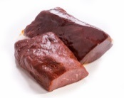
32 | Колбаса Куропатка на лосе ( из двух мяс) | 1кг |  | кг | 1862 | 90 суток | 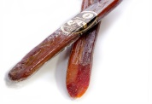
33 | Колбаса из конина «Махан» | 1кг |  | кг | 1396 | 90 суток | 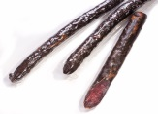
34 | Утиные лапки | 1кг | нет | кг | 1862 | 90 суток | 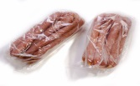
35 | Паштет из оленя | 0,250 |  | шт | 80 | 2 года | 
36 | Паштет из гуся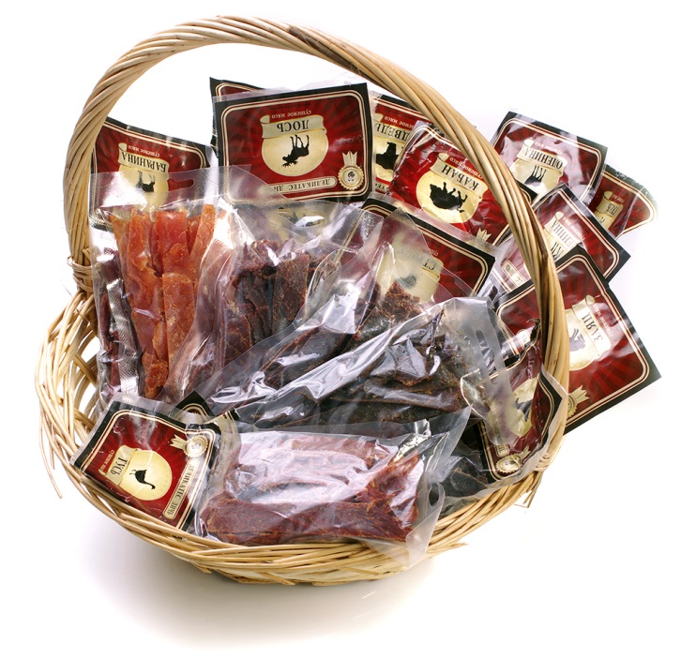 | 0,250 |  | шт | 80 | 2 года | 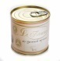
37 | Паштет из утки | 0,250 |  | шт | 80 | 2 года | 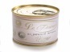
38 | Паштет из кролика | 0,250 |  | шт | 80 | 2 года | 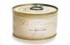

Хранение: Относительная влажность воздуха 75-78%
Варено-копченых колбас при температуре от 0С до 6С ТУ 9213-001-92659936-16
сырокопченых и сыровяленых колбас не выше 12С ТУ 9213-002-92659936-15
Оплата товара 100% предоплата
Заказы от 300000,00 тыс. скидка 3%
Тушеное мясо от 36 шт (1коробка) Паштет от 30 шт (1 коробка)
Сушеное мясо 10 шт.(одной позиции)
Сумма заказа от 30000 руб.

